KE KAMZIČÍ STUDÁNCE

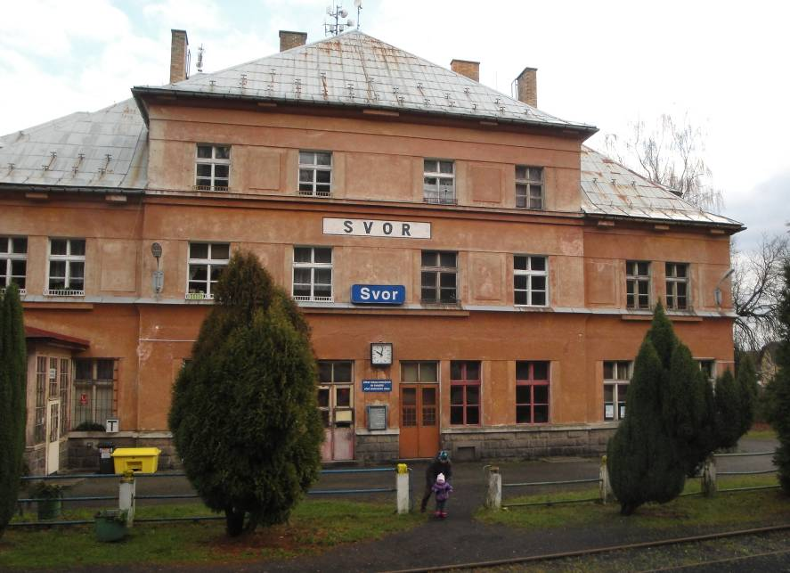
(Svor – mohutná budova železniční stanice)

Studánka pod horou Klíč

Vaistauer Martin
I/2015

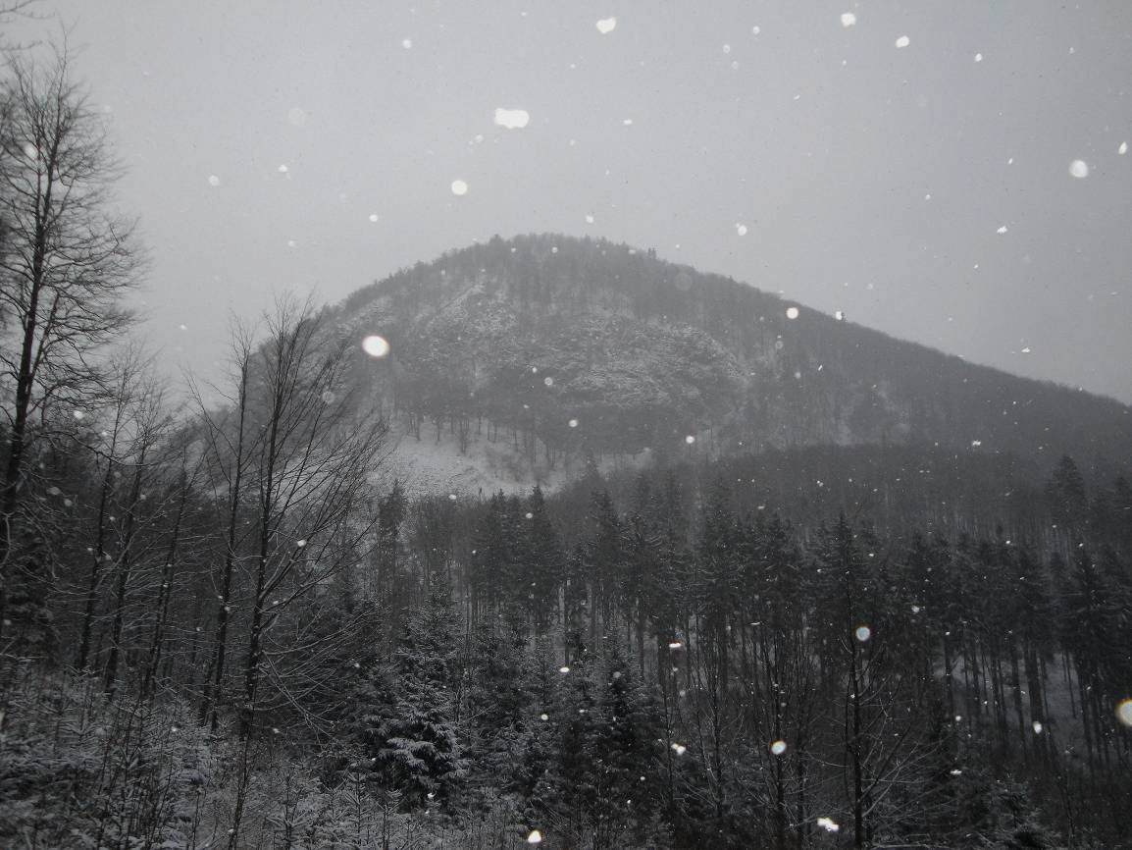
(Klíč – dominantní vrchol Svorska)

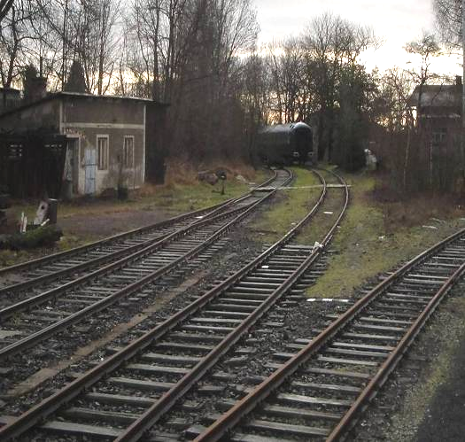
Výchozím bodem dnešního příhraničního putování stane se podřimující podlužická železniční stanice Svor (dopravna významné dráhy Bakov nad Jizerou – Jedlová (080)). „Svor (něm. Röhrsdorf) je obec v okrese Česká Lípa, při jižní straně Lužických hor, v nadmořské výšce 435 metrů. Obcí protéká Boberský potok a prochází jí silnice č. 9 spojující Šluknovský výběžek s vnitrozemím. Obec má velice dobré autobusové a vlakové spojení. Obec Svor se skládá ze dvou místních částí - Svor a Rousínov. Dále k obci patří samota Nová Huť. V celé obci je registrováno celkem 322 domů, z toho v samotném Svoru 247. Svor leží v kopcovitém terénu.“ První pravidelný vlak na zdejším nádraží zahoukal 16. ledna roku 1869 (v těchto dnech slavíme již 146. výročí od zahájení provozu na odvážně vedené podhorské koleji Česká Lípa – Jedlová). „Česká severní dráha (něm. zkr. BNB) – královna českého severu“

Díky prvotně tvrdohlavě odmítavému postoji cvikovských radních (některé z nich živila právě formanská činnost) vůči žhavé technické novince, jakou železná dráha tehdy opravdu byla, stala se železniční stanice Svor později také nevelkou železniční křižovatkou… „Prapůvodně totiž mohl Cvikov ležet již přímo na hlavní lužické koleji…“ Roku 1885 bylo započato s výstavbou krátké odbočné dráhy Svor – Cvikov, která dodatečně připojila nevděčné městečko k železniční síti... Od podzimu roku 1886 do jara 1973 tak mohli i cvikovští občané využívat věrných služeb odvážně vedené místní dráhy… K definitivnímu zrušení frekventované lokálky ze Svoru do Cvikova došlo koncem 70.let 20.století, kdy její kolej musela ustoupit mohutnému terénnímu zářezu nového silničnímu obchvatu…

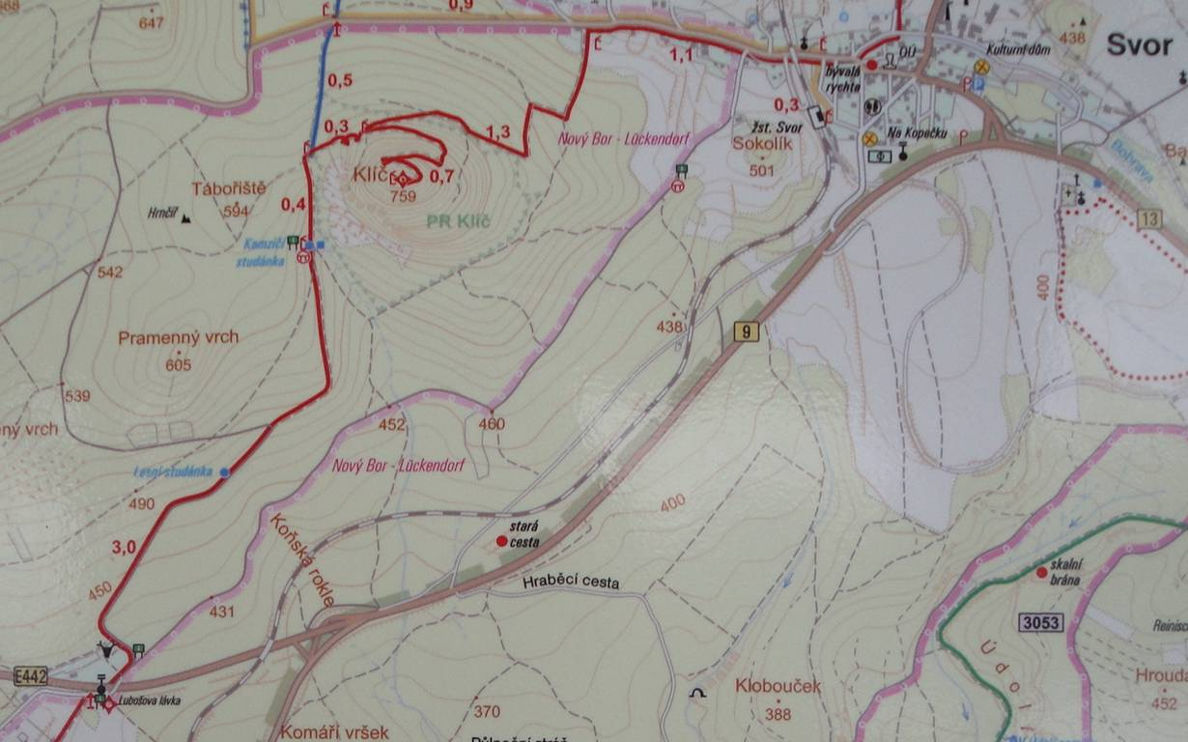

(Pod Klíčem – Kamzičí studánka vyznačena šipkou)

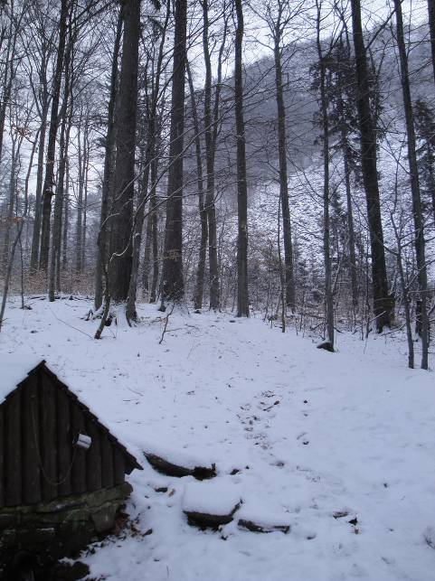
KAMZIČÍ STUDÁNKA: - jmenovaná lesní studánka (531 m) je poměrně snadným, přesto však vděčným turistickým podklíčským cílem. Poutníci, kteří zvolí pro svoji návštěvu dominantní hory Klíč (759 m) právě železniční stanici Svor, osvěžují si u malebné studánky často své – předchozím náročným výstupem/ sestupem – zmožené tělo… Po pohodlné lesní cestě, vytrvale od Kamzičí studánky pozvolna klesající, lze za několik desítek minut dosáhnout městečka Nového Boru (ČD; BUS)...
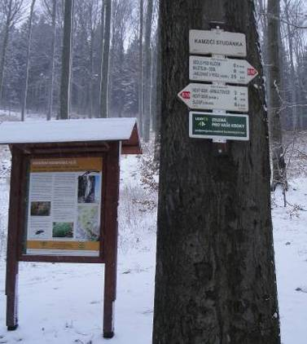
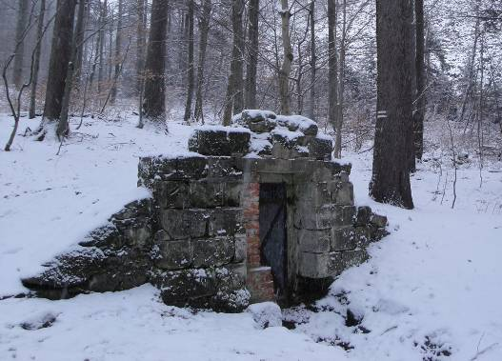
Kamzičí studánka je vlastně skrytým přepadem podzemního rezervoáru, který zachytává vody z výše položených mokřin (tyto jsou zároveň chápány jako prameniště Radvaneckého potoka). Voda ze zásobníku je následně kovovým podzemním potrubím odváděna do nepříliš vzdáleného Nového Boru (cca 4 km), který je tak již od konce roku 1882 napojen na vydatný zdroj výborné pitné vody. Jen pro zajímavost – jako nejvhodnější zdroj vody pro Nový Bor doporučil lokalitu pod Klíčem okresní stavební adjunkt Ing. Blass na podzim roku 1879 (poprvé však byly prameny pod Klíčem úředně obhlédnuty – spolu s několika dalšími vytipovanými lokalitami – již počátkem roku 1878). Vydatnost zdejšího vodního zdroje činila 1850 litrů/hod., chladivá čistá lesní voda navíc byla shledána ve výborné kvalitě. Slibně se rozvíjející dílo však již aktivní Ing. Blass dokončit nestihl, několik měsíců před ukončením náročných prací byl totiž nečekaně přeložen do jihočeského Písku. Stavbu tolik potřebného vodovodu tak dokončil ředitel městských staveb Rudolf. První pitná voda z pramenů pod Klíčem přitekla do Nového Boru 23. prosince 1881… K slavnostnímu zakončení této významné celoměstské stavby došlo pak 27. srpna roku 1882… (zdroj: Jindra Vladimír; Dějiny Nového Boru - díl druhý; Nový Bor; 2010).

Poutník, který se rozhodne pokračovat dále do Nového Boru, bude mít vodovodní potrubí po většinu své cesty takříkajíc u nohou. Toto je totiž údajně uloženo v tělese pozvolna svažující se lesní cesty, po které v současnosti prochází populární turistická trasa Svor – Nový Bor… „A voda ze studánky samotné – stále chladivá a chutná… A kamzíci, po kterých má studánka jméno? I ti se zde nechají při troše štěstí spatřit… ☺“
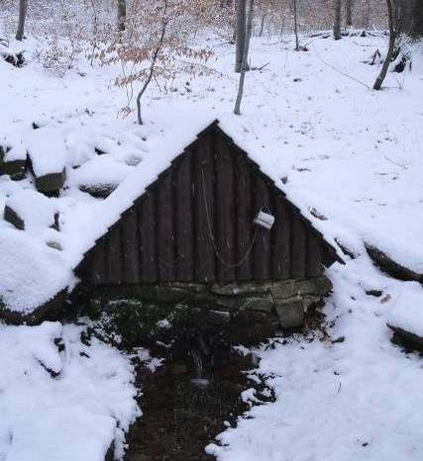

(Kamzičí studánka)

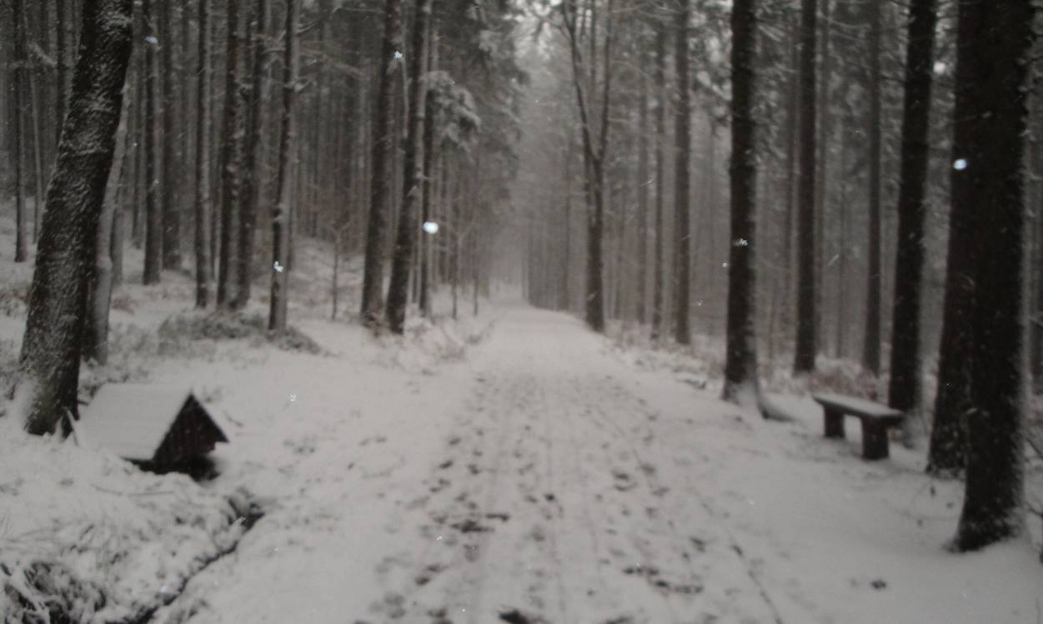

Někde „na půli“ cesty mezi Kamzičí studánkou a Novým Borem se nachází další drobný lesní pramen (475 m)… „Některé mapy nazývají jej příhodně Lesní studánkou. A aby té vody nebylo málo, může se poutník za studánkou obdivovat temnému masivu Pramenného vrchu (605 m)…“ Tento je v současnosti zastřešen vkusným dřevěným přístřeškem, k příjemnému odpočinku zde zmoženého vandrovníka láká také hrubá dřevěná lavice…

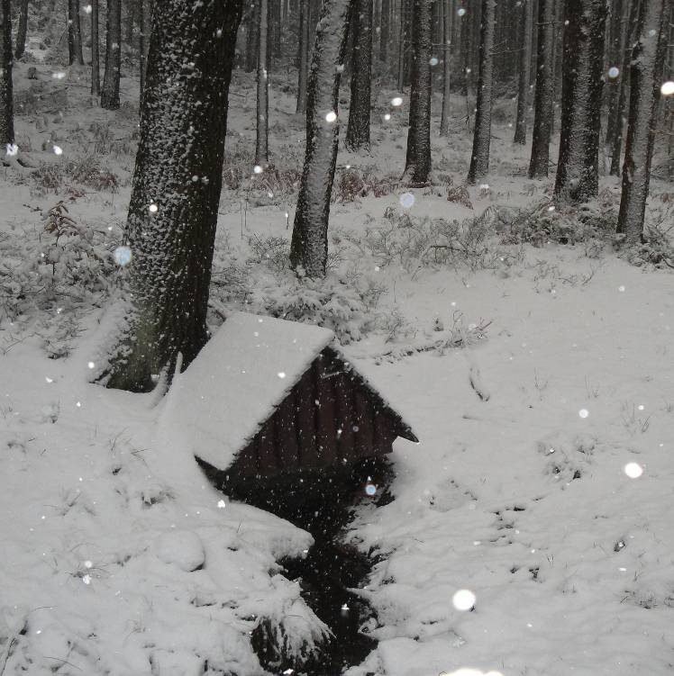
Pod čarou: - využije-li poutník pro svou cestu do kraje pod horou Klíčem služeb železné dráhy, může snadno navštívit také náročnější studánku, která se nachází přímo u staniční budovy železniční stanice Jedlová (křižovatka důležitých žel.tratí 080 a 081). Celoročně poměrně vydatný zdroj čisté vody (stavebně upravován roku 1916; na několik týdnů vyschl údajně pouze roku 1947 (katastrofální sucha)) je zachytáván do menší betonové nádrže… „Co jsem kdys náhodně zachytil z vyprávění jednoho ze skupinky starších turistů, mělo by se snad i v tomto případě jednat o přepad z výše položeného rezervoáru… Kdož ví? ☺“ Pohádkové horské místo je četnými lužickohorskými turisty s oblibou využíváno pro příjemné cestovatelské osvěžení… Jen drobné upozornění – okolí studánky je povětšinu roku spíše blátivé, k chůzi tzv. suchou nohou mohou s opatrností posloužit dva staré dřevěné pražce, které čísi ruka příhodně ke starému rezervoáru (tento příští rok oslaví kulaté 100. výročí) chladivé čisté vody položila...

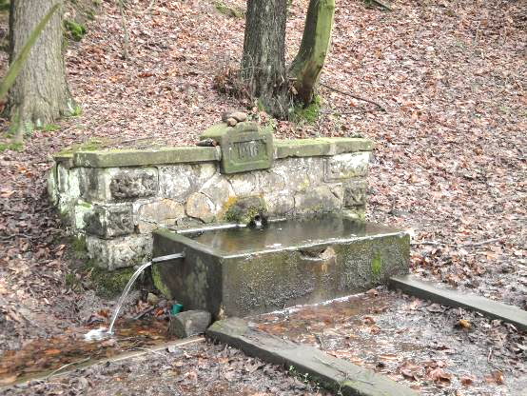

Ke Kamzičí studánce
Vaistauer Martin
bradlec@seznam.cz
I/2015

cs.wikipedia.org/wiki/Svor

